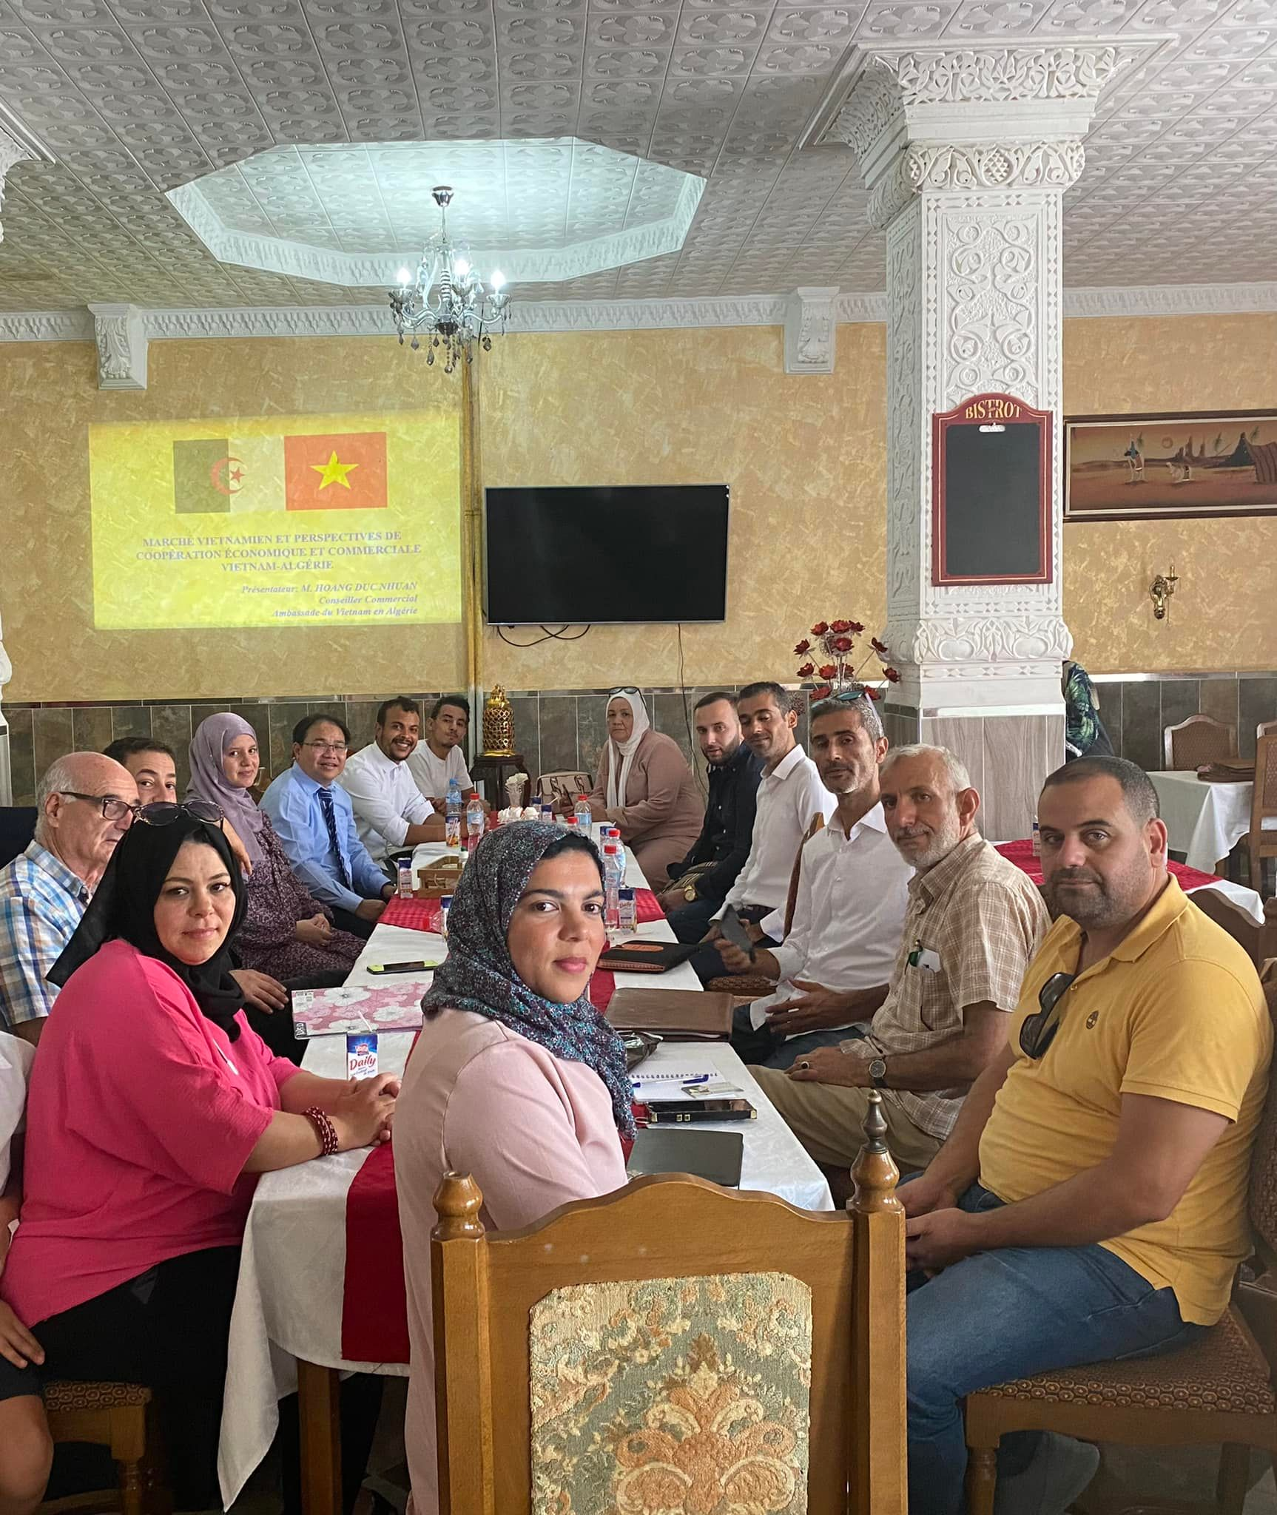
Tọa đàm giới thiệu thị trường Việt Nam cho các doanh nghiệp Algeria

Tăng cường xúc tiến thương mại tại tỉnh Skikda, Algeria
Trong hai ngày 16-17/8/2022, Thương vụ Việt Nam tại Algeria đã tổ chức chuyến công tác tại tỉnh Skikda, một địa phương miền Đông Algeria giàu tiềm năng dầu mỏ, nông nghiệp, công nghiệp và du lịch, nằm cách thủ đô Algiers 500 km.
Trong thời gian công tác, Thương vụ đã phối hợp Hiệp hội thanh niên Algeria, Phòng Thương mại và Công nghiệp và Sở Thương mại tỉnh Skikda tổ chức buổi tọa đàm giới thiệu về thị trường Việt Nam, quy định xuất nhập khẩu và tiềm năng thương mại, đầu tư giữa hai nước.
Bên cạnh đại diện các cơ quan trong tỉnh, có 15 doanh nghiệp địa phương tham dự cuộc gặp. Các doanh nghiệp Algeria bảy tỏ mong muốn nhập khẩu chuối quả, máy dệt, dây chuyền chế biến thực phẩm của Việt Nam và xuất khẩu gỗ lie, da, lông cừu, quả chà là, dầu ô liu, mỹ phẩm tự nhiên, chân gà …
Hiệp hội thanh niên Algeria cho biết đang xây dựng kế hoạch tổ chức đoàn XTTM vào Việt Nam trong quý 4/2022 và đề nghị Thương vụ phối hợp, hỗ trợ bố trí chương trình.
Nhân dịp này, Thương vụ đã mời các doanh nghiệp của tỉnh Skikda tham dự Hội nghị giao thương trực tuyến Việt Nam-Algeria dự kiến diễn ra vào ngày 26, 27/9/2022. Sự kiện do Cục Xúc tiến thương mại, Thương vụ Việt Nam tại Algeria và Cục Xúc tiến ngoại thương Algeria phối hợp tổ chức.
Hoàng Đức Nhuận
Thương vụ Việt Nam tại Algeria

